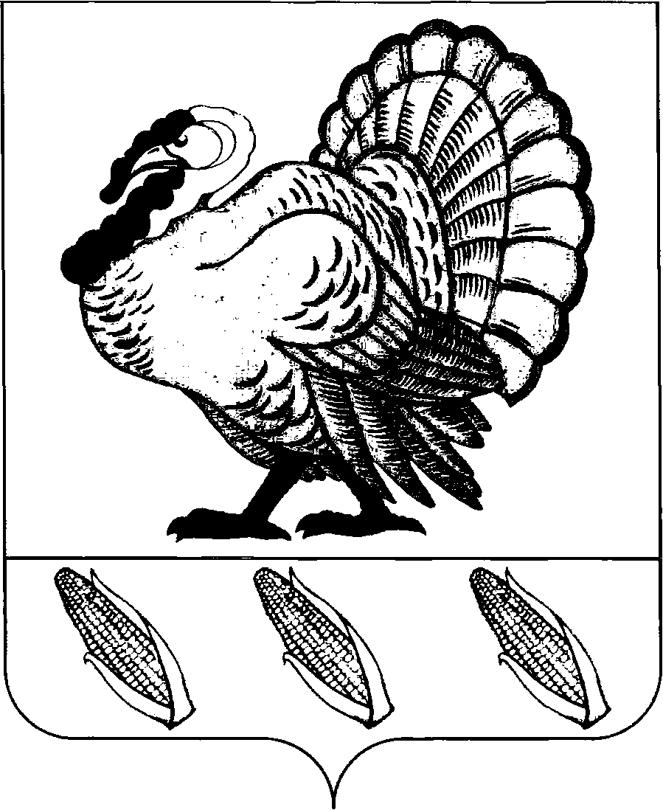
СОВЕТ ХОПЕРСКОГО СЕЛЬСКОГО ПОСЕЛЕНИЯ
ТИХОРЕЦКОГО РАЙОНА 2 СОЗЫВА

РЕШЕНИЕ

от 22.04.2016 г. № 104
станица Хоперская

Об утверждении отчета о выполнении индикативного плана социально-экономического развития Хоперского сельского поселения Тихорецкого района за 2015 год

На основании Закона Краснодарского края от 10 июля 2001 года № 384-КЗ «О прогнозировании, индикативном планировании и программах социально-экономического развития Краснодарского края», Совет Хоперского сельского поселения Тихорецкого района, р е ш и л:
1.Утвердить отчет о выполнении ндикативного плана социально-экономического развития Хоперского сельского поселения Тихорецкого района за 2015 год (прилагается).
2.Организацию выполнения настоящего решения возложить на специалиста 1 категории администрации Хоперского сельского поселения Тихорецкого района Т.А.Марачкову.
3.Контроль над выполнением настоящего решения возложить на постоянную планово-бюджетную комиссию Совета Хоперского сельского поселения Тихорецкого района (Попова).
4.Обнародовать настоящее решение в установленном порядке.
5.Решение вступает в силу со дня его подписания.

Глава Хоперского сельского
поселения Тихорецкого района С.Ю.Писанов

ПРИЛОЖЕНИЕ № 1
УТВЕРЖДЕН
решением Совета
Хоперского сельского поселения
Тихорецкого района
от 22.04.2016 г № 104

ОТЧЕТ
о выполнении индикативного плана социально-экономического развития
Хоперского сельского поселения Тихорецкого района за 2015 год

Показатель, единица измерения | 2015 год |  |  | % выполнения
 | Прогноз | Предварительная оценка |  | % выполнения
Среднегодовая численность постоянного населения – всего, тыс. чел. | 2,1 | 2,0 |  | 95,2
Среднедушевой денежный доход на одного жителя, тыс. руб. | 11,9 | 11,4 |  | 95,8
Численность экономически активного населения, тыс. чел. | 1,5 | 1,5 |  | 100,0
Численность занятых в экономике, тыс. чел. | 1,1 | 1,1 |  | 100,0
Номинальная начисленная среднемесячная заработная плата, тыс. руб. | 14,7 | 13,9 |  | 94,6
Численность занятых в личных подсобных хозяйствах, тыс. чел. | 0,82 | 0,82 |  | 100,0
Среднемесячные доходы занятых в личных подсобных хозяйствах, тыс.руб. | 13,3 | 12,7 |  | 95,5
Уровень регистрируемой безработицы, в % к численности трудоспособного населения в трудоспособном возрасте | 1,3 | 1,7 |  | 130,8
Прибыль прибыльных предприятий по полному кругу, тыс. рублей | 33530,0 | 49501,0 |  | 147,6
Прибыль (убыток) – сальдо по полному кругу, тыс. руб. | 33530,0 | 49501,0 |  | 147,6
Фонд оплаты труда по полному кругу предприятий и организаций, тыс. руб. | 72180,4 | 69148,8 |  | 95,8
Фонд оплаты труда по предприятиям и организациям не относящимся к субъектам малого предпринимательства, тыс. руб. | 38127,5 | 39771,0 |  | 104,3
Объем продукции сельского хозяйства всех категорий хозяйств, тыс. руб. | 568500,0 | 700800,0 |  | 123,3
в том числе сельскохозяйственных организаций | 393900,0 | 512169,0 |  | 130,0
в том числе крестьянских (фермерских) хозяйств и хозяйств индивидуальных предпринимателей | 84800,0 | 103667,0 |  | 122,2
в том числе личных подсобных хозяйств | 89800,0 | 84984,0 |  | 94,6
Производство основных видов сельскохозяйственной продукции
Зерно (в весе после доработки), тыс.тонн | 38,3 | 41,1 |  | 107,3
Соя, тыс. тонн | 0,968 | 0,242 |  | 25,0
Сахарная свекла, тыс. тонн | 21,9 | 14,5 |  | 66,2
Подсолнечник (в весе после доработки), тыс. тонн | 2,7 | 1,8 |  | 37,0
Картофель - всего, тыс. тонн | 0,7 | 0,4 |  | 57,1
в том числе в сельскохозяйственных организациях | 0,4 | 0,0 |  | -
в том числе в личных подсобных хозяйствах | 0,3 | 0,4 |  | 133,3
Овощи - всего, тыс. тонн | 1,33 | 3,017 |  | 226,8
в том числе сельскохозяйственных организациях | 0,522 | 1,991 |  | 38,1
в том числе крестьянских (фермерских) хозяйств и хозяйств индивидуальных предпринимателей | 0,073 | 0,170 |  | 232,9
в том числе в личных подсобных хозяйствах | 0,735 | 0,856 |  | 116,5
Скот и птица (в живом весе)- всего, тыс. тонн | 0,177 | 0,005 |  | 2,8
в том числе сельскохозяйственных организациях |  | 0,001 |  | -
в том числе крестьянских (фермерских) хозяйств и хозяйств индивидуальных предпринимателей | 0,004 | 0,004 |  | 100,0
в том числе в личных подсобных хозяйствах | 0,173 | 0,0 |  | -
Молоко- всего, тыс. тонн | 0,433 | 0,494 |  | 114,1
в том числе крестьянских (фермерских) хозяйств и хозяйств индивидуальных предпринимателей | 0,007 | - |  | -
в том числе в личных подсобных хозяйствах | 0,426 | 0,494 |  | 116,0
Яйца- всего, тыс. штук | 1539,8 | 1097,0 |  | 71,2
в том числе крестьянских (фермерских) хозяйств и хозяйств индивидуальных предпринимателей | 27,7 | 39,2 |  | 141,5
в том числе в личных подсобных хозяйствах | 1512,1 | 1057,8 |  | 70,0
Численность поголовья сельскохозяйственных животных
Крупный рогатый скот, голов | 265 | 167 |  | 63,0
в том числе крестьянских (фермерских) хозяйств и хозяйств индивидуальных предпринимателей | 14 | 21 |  | 150,0
в том числе в личных подсобных хозяйствах | 251 | 146 |  | 58,2
из общего поголовья крупного рогатого скота — коровы, голов | 63 | 105 |  | 166,7
в том числе крестьянских (фермерских) хозяйств и хозяйств индивидуальных предпринимателей | 1 | 6 |  | 600,0
в том числе в личных подсобных хозяйствах | 62 | 99 |  | 160,0
Овцы и козы, голов | 161 | 575 |  | 357,1
Птица, тысяч голов | 10,8 | 11,4 |  | 105,6
Оборот розничной торговли, тыс. руб. | 22295,0 | 23231,4 |  | 104,2
Оборот общественного питания, тыс. руб. | 406,2 | 426,5 |  | 105,0
Объем платных услуг населению, тыс. руб. | 100,0 | 106,2 |  | 106,2
Объем инвестиций в основной капитал за счет всех источников финансирования, тыс. руб. | 53985,0 | 57852,0 |  | 107,2
Социальная сфера
Численность детей в дошкольных образовательных учреждениях, тыс. чел. | 0,054 | 0,056 |  | 103,7
Численность учащихся в учреждениях:
общеобразовательных, тыс. чел. | 0,195 | 0,193 |  | 99,0
начального профессионального образования, тыс. чел. | 0,03 | 0,03 |  | 100,0
среднего профессионального образования, тыс. чел. | 0,037 | 0,035 |  | 94,6
высшего профессионального образования, тыс. чел. | 0,043 | 0,041 |  | 95,3
Выпуск специалистов учреждениями:
Численность обучающихся в первую смену в дневных учреждениях общего образования в % к общему числу обучающихся в этих учреждениях | 100,0 | 100,0 |  | 100,0
Ввод в эксплуатацию: | 0,35 | 0,3 |  | 85,7
жилых домов предприятиями всех форм собственности, тыс. кв. м общей площади | 0,35 | 0,3 |  | 85,7
из общего итога - построенные населением за свой счет и с помощью кредитов, тыс. кв. м общей площади | 0,35 | 0,3 |  | 85,7
Средняя обеспеченность населения площадью жилых квартир (на конец года), кв. м. на чел. | 15,0 | 15,0 |  | 100,0
Обеспеченность населения учреждениями социально-культурной сферы:
амбулаторно-поликлиническими учреждениями, посещений в смену на 1 тыс. населения | 32 |  | 32 | 100,0
врачами, чел. на 1 тыс. населения | 0,4 |  | 0,4 | 100,0
средним медицинским персоналом, чел. на 1 тыс. населения | 1,3 |  | 1,3 | 100,0
дошкольными образовательными учреждениями, мест на 1000 детей дошкольного возраста | 360 |  | 360 | 100,0
количество мест в учреждениях дошкольного образования, мест | 50 |  | 55 | 110,0
обеспеченность спортивными сооружениям, кв. м. на 1 тыс. населения | 50 |  | 55 | 110,0
удельный вес населения, занимающегося спортом, % | 17 |  | 17 | 100,0
Количество организаций, зарегистрированных на территории сельского поселения, единиц
в том числе количество организаций муниципальной формы собственности | 7 |  | 7 | 100,0
в том числе количество организаций частной формы собственности | 9 |  | 8 | 88,8
в том числе индивидуальных предпринимателей | 34 |  | 45 | 132,4
в том числе КФХ | 23 |  | 24 | 104,3
в том числе ЛПХ | 473 |  | 473 | 100,0
Инфраструктурная обеспеченность населения
Протяженность освещенных улиц, км. | 7,4 |  | 6,4 | 86,5
Протяженность водопроводных сетей, км. | 38,9 |  | 32,6 | 83,8
Протяженность автомобильных дорог местного значения, км. | 23,95 |  | 24,58 | 102,6
в том числе с твердым покрытием | 10,25 |  | 10,88 | 106,1
Удельный вес газифицированных квартир (домовладений) от общего количества квартир (домовладений), % | 90,5 |  | 90,0 | 99,4
Обеспеченность населения объектами розничной торговли, кв. м. на 1 тыс. населения | 140 |  | 140 | 100,0
Окружающая среда
Развитие муниципального сектора экономики
Количество организаций муниципальной формы собственности, всего | 7 |  | 7 | 100,0
из них: социальной сферы | 6 |  | 6 | 100,0
Доходы, полученные от сдачи в аренду имущества, находящегося в муниципальной собственности, тыс. руб. | 270,0 |  | 338,4 | 125,3
Объем отгруженных товаров собственного производства, выполненных работ и услуг собственными силами по организациям муниципальной формы собственности, тыс. руб. | 426,0 |  | 445,2 | 104,5
Инвестиции в основной капитал организаций муниципальной формы собственности за счет всех источников финансирования в ценах соответствующего периода, тыс. руб. | 653,6 |  | 609,2 | 93,2
Оборот общественного питания предприятий и организаций муниципальной формы собственности в ценах соответствующего периода, тыс.руб. | 512,4 |  | 419,9 | 81,9
Объем платных услуг населению организаций муниципальной формы собственности в ценах соответствующего периода, тыс.руб. | 76,1 |  | 76,0 | 99,9
Среднегодовая численность работающих в организациях муниципальной формы собственности, чел | 90 |  | 102 | 113,3
Среднегодовая численность работников органов местного самоуправления, чел | 8 |  | 9 | 112,5
Предпринимательство
Количество субъектов малого предпринимательства в расчете на 1000 человек населения ,единиц | 31,4 |  | 38,5 | 122,6
Доля среднесписочной численности работников (без внешних совместителей) малых предприятий в среднесписочной численности работников (без внешних совместителей всех предприятий и организаций), % | 33,7 |  | 57,7 | 171,2
Общий объем расходов бюджета поселения на развитие и поддержку малого предпринимательства в расчете на 1 малое предприятие, рублей | 555,6 |  | 625,0 | 112,5

Глава Хоперского сельского
поселения Тихорецкого района С.Ю.Писанов

